用例图

[实验目的和要求]
- 掌握用例与场景的概念。
- 掌握UML用例图的组成、作用以及使用场合。
- 掌握用例与用例之间的各种关系。
- 掌握用例描述的概念和基本结构，以及用例描述的作用。

[实验内容和步骤]
- 用例图中有哪些组成元素？在UML中是如何表示的？
- 阅读下面的用例图，说明该图所表达的信息。

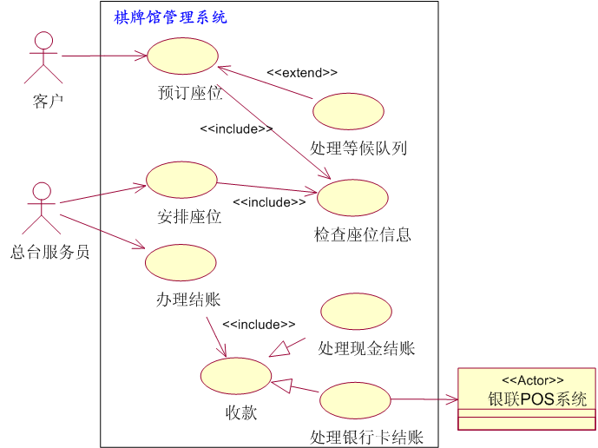

3、 下图是一个描述保险商务系统的简单用例图。根据该用例图回答问题。
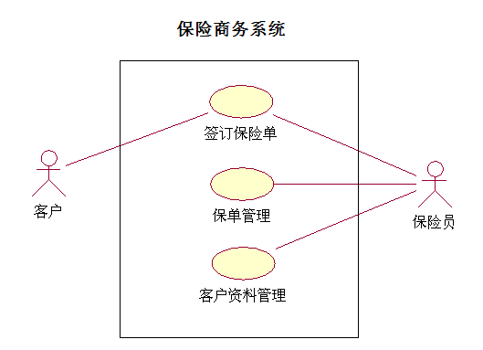
a) “签订保险单”用例可能涉及到哪几个对象？
b) 现实生活中签订保单的基本流程如下：客户提出购买需求，保险员根据客户需求选择相应的保险服务，客户阅读保险条款，同意后打印保单样据，客户签字并支付保金，保单开始生效，保险员做相关系统纪录。如需要根据以上信息，请列举这个用例描述中可能存在扩展事件流。

4、请画出选课系统的用例图。选课系统给教师分配课程和学生注册课程，具体为：
- 在每个学期选课开始之前，系统管理员需要对系统中的教师信息、课程信息和学生信息进行维护。学期结束后，将本学期成绩归档到学籍档案系统。
- 学生登录系统后会得到一份本学期将要开设的课程目录。每门课程包含的信息有开课系别、教师、上课时间、教室、容纳的学生数量和学生选择课程的先决条件。
- 当学生选择了一门课程后，系统需访问学籍档案系统，查询是否符合选课的先决条件。如果不符合，系统给出提示信息。
- 每个学期有一段时间让学生可以改变计划，学生可以在这段时间内访问联机系统以增选课程或退选课程。
- 教师可以访问在线系统，查看将要教授哪些课程和每门课程有哪些学生报名，课程考试结束后可以提交成绩，系统可以生成带有成绩分布统计结果的成绩单。

